Міністерство освіти і науки України
Національний університет «Запорізька політехніка»
Кафедра програмних засобів

ЗВІТ
Дисципліна «Інтелектуальний аналіз даних»
Робота №2
Тема «Основи попередньої обробки даних»

Виконав варіант 19
Студент КНТ-122 Онищенко О.А.

Прийняли
Викладач Андреєв М.О.

2025

Мета

Метою роботи є ознайомитися та тримати навички роботи з програмою WEKA бібліотеками мови програмування Python для проведення аналізу даних. На практиці вивчити методи попередньої обробки даних для задач інтелектуального аналізу даних.

Завдання

Завдання на роботу зі сторінки 35:

- Обрати в додатку B вибірку для аналізу.
- Виконати попередню обробку даних за допомогою програми WEKA:
- завантажити вибірку;
- описати яке практичне завдання вирішується;
- описати всі атрибути, які характеризують екземпляри вибірки, та їх типи даних;
- визначити, який атрибут є цільовим, які значення він приймає та скільки екземплярів кожного класу в вибірці;
- визначити чи є екземпляри з відсутніми значеннями. Якщо такі екземпляри є, то встановити їм відповідні значення використовуючи одну з наведених стратегії поведінки при роботі з пропущеними значеннями;
- визначити чи є викиди даних;
- подати дані в графічному вигляді.
- Виконати попередню обробку даних за допомогою засобів мови програмування Python:
- конвертувати вибрану для аналізу вибірку з ARFF до CSV формату;
- використовуючи бібліотеку pandas виконати попередню обробку даних (завантажити файл, вивести на екран частину вибірки, для пропущених значень використати одну з наведених стратегії поведінки);
- використовуючи бібліотеку matplotlib побудувати необхідні графіки для подання даних в графічному вигляді (типи графіків: pie, hist, scatter, bar);
- Відповісти на 5 контрольних запитань.
- Оформити звіт з роботи.

Виконання

Вибірку завантажено з репозиторію: Weka/Weka datasets/breast-cancer.arff at master · tertiarycourses/Weka.
Вибірку конвертовано до CSV вручну, використовуючи інструменти VS Code:

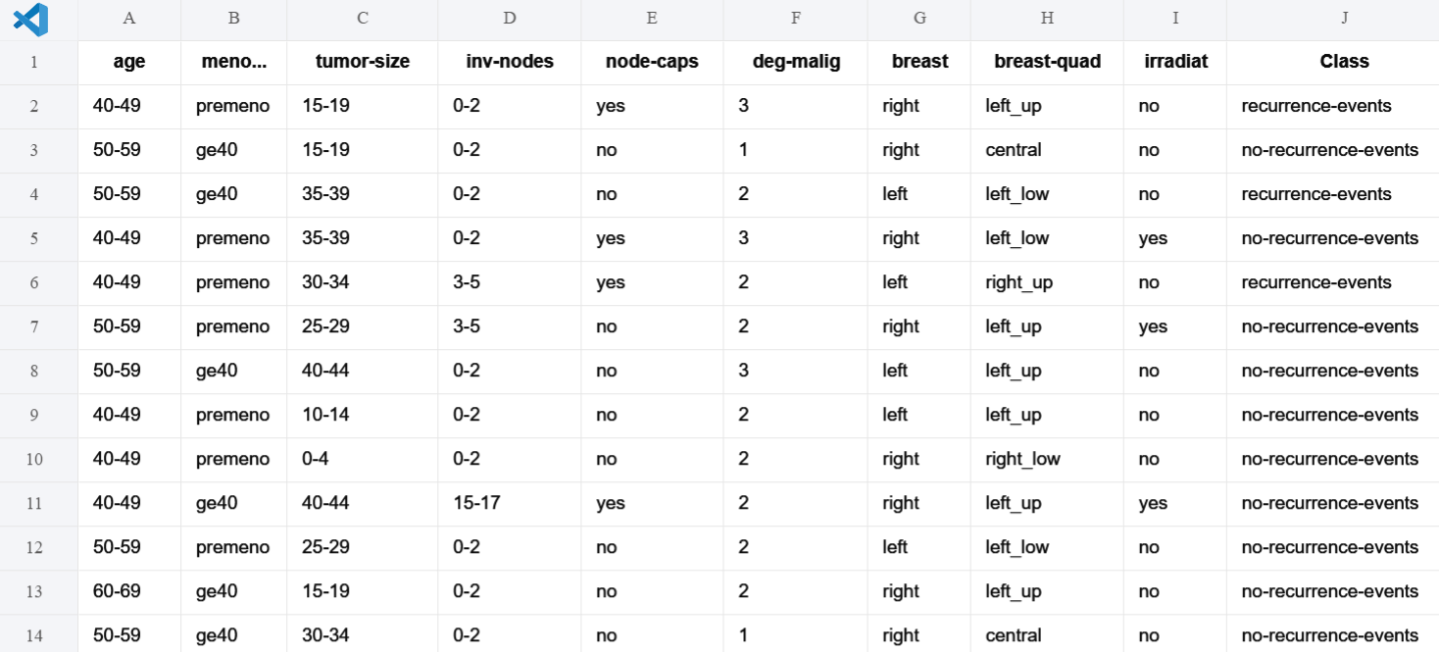
Рисунок 1.1 — Вибірка у форматі таблиці

Питання

Що таке якість даних? Яка мета підготовки даних до аналізу?

Що таке атрибут та екземпляр вибірки?

Який атрибут даних називають цільовим? Що таке значимий та незначимий атрибут?

Опишіть підходи для вибору хорошої підмножини атрибутів. Опишіть стратегії поведінки при роботі з пропущеними значеннями атрибутів.

Що таке нормалізація даних та для чого вона використовується?

